东营市教科院送课入校 深入胜利十中助推高效课堂建设

2024年3月25日至26日，东营市教育科学研究院数学教研室教研员尹燕花带领市一中、广饶一中等学校名师到市胜利十中送课，示范引领高效课堂建设。
25日，尹燕花先后到胜利十中高一高二两个年级听课，实地了解一线教师的课堂建设情况，并组织数学组教师进行磨课研课，深入探讨数学高效课堂建设的路径。
26日，尹燕花亲自执教高二年级一节数学课，现身示范，生动展现了数学高效课堂建设的路径和方法。东营市一中数学老师董海峰、广饶县一中数学老师郭冬田及胜利十中王耀娜分别执教一节示范课。
多年来，东营市教科院高度重视高中教学指导工作，每学期都派出教研员到学校蹲点教研。这次专家进校园送课活动，让学校老师亲身感受到专家在高效课堂建设方面的示范引领作用，有力助推了学校高效课堂建设。
活动结束后，东营市胜利十中的老师们表示收获很大，今后要在高效课堂建设方面积极探索，进一步实现教学提质增效。

活动照片：
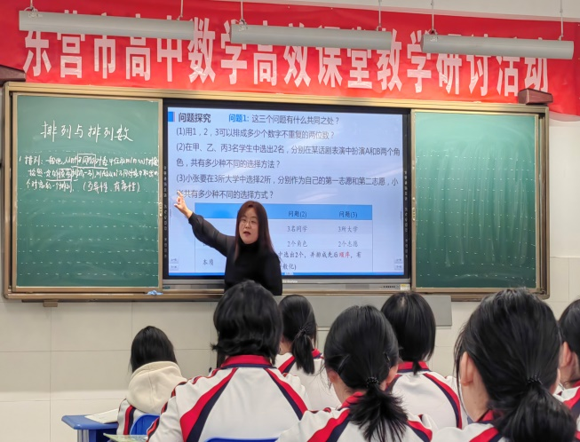 | 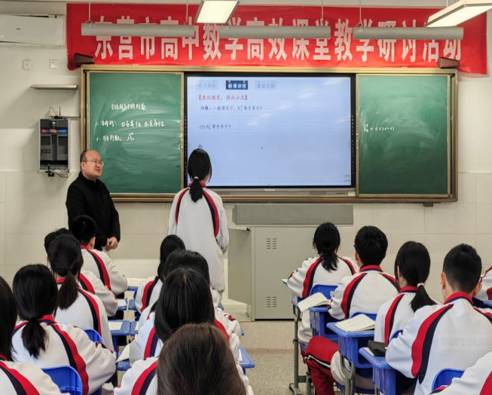
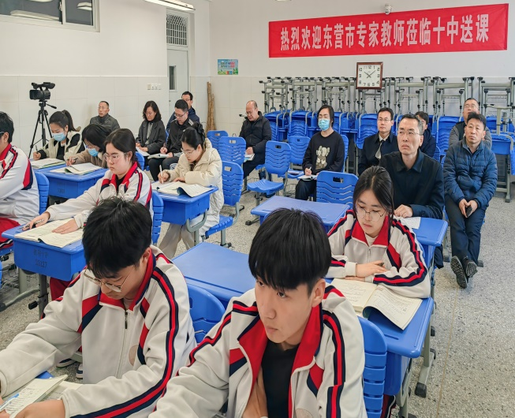 | 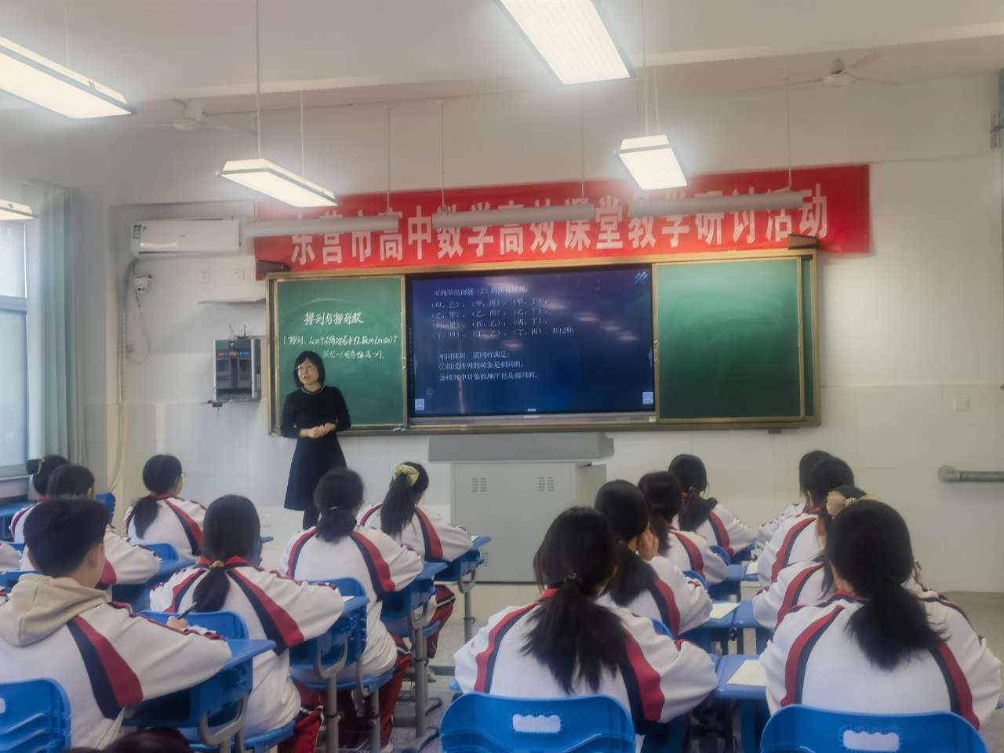
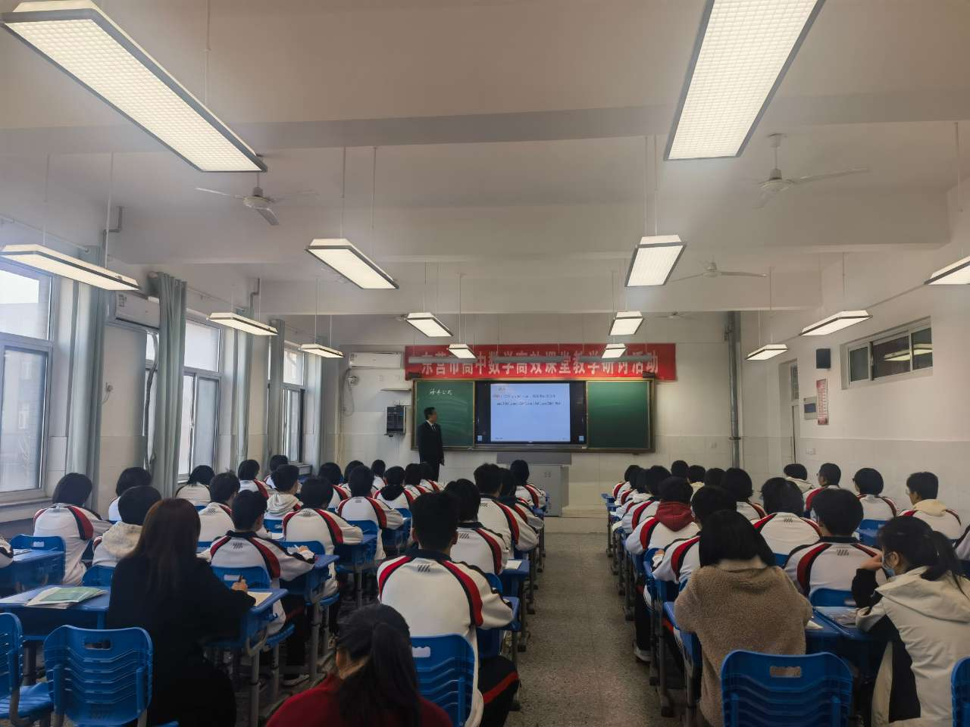 | 